台州市书生中学 2015学年第一学期 高二物理第一次月考试卷
命题人：王苏东 解题人：王苏东 2015. 10
（满分：100分 考试时间：60 分钟）
一．单项选择题（各题只有一个正确答案，每题4分，共40分）
1. 第一个发现电磁感应现象的科学家是( )
A.奥斯特 B.法拉第; C.安培; D.库仑。
2. 线圈中感应电动势的大小取决于穿过线圈的 ( )
A.磁感应强度 B.磁通量大小
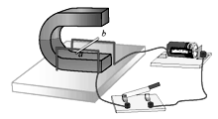
C.磁通量变化的大小 D.磁通量变化的快慢。
3．依据如图所示的“处在磁场中的通电金属棒在导轨上运动”
这一实验现象及相应规律设计的家用电器是（ ）
A．电热水壶 B．电饭锅
C．电风扇 D．电熨斗
4．如图所示是“探究电磁感应的产生条件”的实验装置，
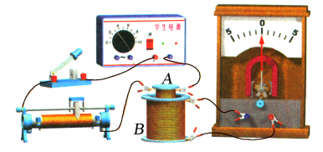
下列情况中不会引起电流表指针偏转的是（ ）
A．闭合开关时
B．断开开关时
C．闭合开关后拔出线圈A时
D．断开开关后移动变阻器的滑片时
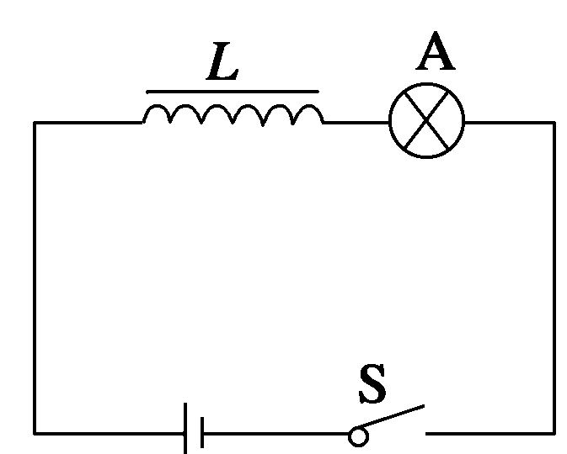
5．如图所示，L为自感系数较大的线圈，电路稳定后
小灯泡正常发光，当断开开关S的瞬间会有( )
A．灯A立即熄灭 B．灯A慢慢熄灭
C．灯A突然闪亮一下再慢慢熄灭
D．灯A突然闪亮一下再突然熄灭
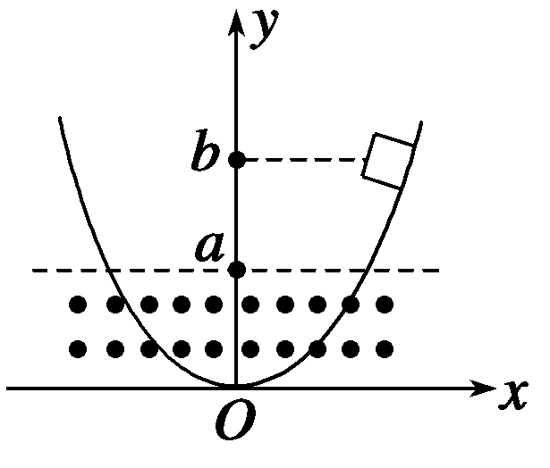
6．光滑曲面与竖直平面的交线是抛物线，如图所示，抛物线的
方程为y＝x²，其下半部处在一个水平方向的匀强磁场中，磁场
的上边界是y＝a的直线(图中的虚线所示)，一个质量为m的小
金属块从抛物线y＝b(b>a)处以速度v沿抛物线下滑，假设抛物
线足够长，则金属块在曲面上滑动的过程中产生的焦耳热总量
是( )
A．mgb B.mv² C．mg(b－a) D．mg(b－a)＋mv²
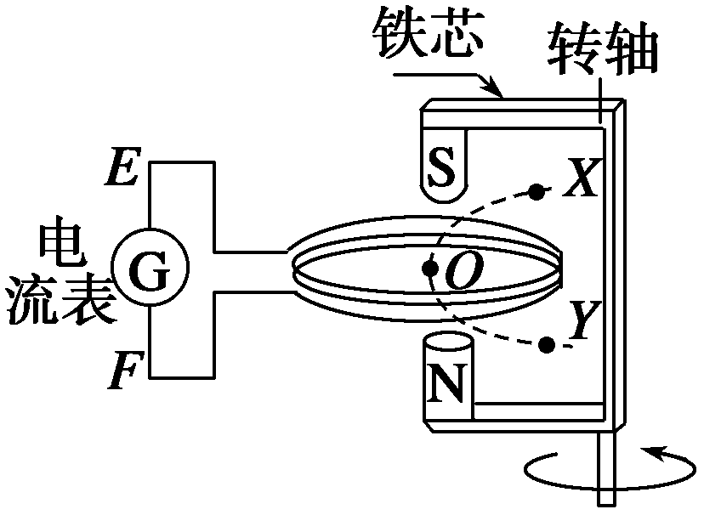
7．如图所示为一种早期发电机原理示意图，该发电机由固定的圆形线圈和一对用铁芯连接的圆柱形磁铁构成，两磁极相对于线圈平面对称，在磁极绕转轴匀速转动过程中，磁极中心在线圈平面上的投影沿圆弧运动(O是线圈中心)，则( )
A．从X到O，电流由E经G流向F，先增大再减小
B．从X到O，电流由F经G流向E，先减小再增大
C．从O到Y，电流由F经G流向E，先减小再增大
D．从O到Y，电流由E经G流向F，先增大再减小
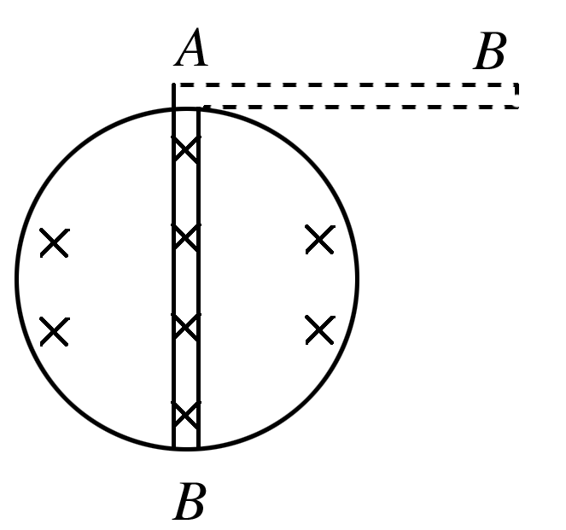
8．如右图所示，竖直平面内有一金属环，半径为a，总电阻为R(指拉直时两端的电阻)，磁感应强度为B的匀强磁场垂直穿过环平面，与环的最高点A铰链连接的长度为2a、电阻为的导体棒AB由水平位置紧贴环面摆下，当摆到竖直位置时，
B点的线速度为v，则这时AB两端的电压大小为 ( )
A. B. C. D．Bav
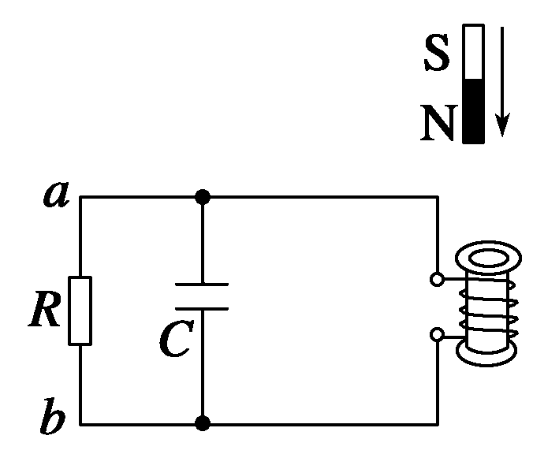
9．电阻R、电容C与一线圈连成闭合回路，条形磁铁静止于线圈的正上方，
N极朝下，如图7所示，现使磁铁开始自由下落，在N极接近线圈上端的
过程中，流过R的电流方向和电容器极板的带电情况是( )
A．从a到b，上极板带正电 B．从a到b，下极板带正电
C．从b到a，上极板带正电 D．从b到a，下极板带正电
10．下列哪些仪器不是利用涡流工作的( )
A．电磁炉 B．微波炉 C．金属探测器 D．真空冶炼炉
二．多项选择题（每题可能有一个或多个答案，选对且全得6分，选对但不全得3分。不选或有错选得0分。每小题6分，共24分）
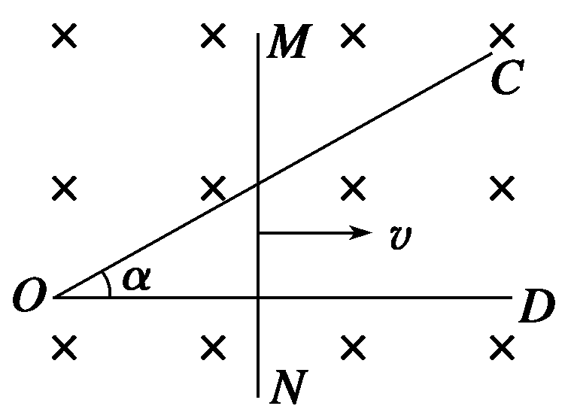
11．如图所示，金属三角形导轨COD上放有一根金属棒MN.拉动MN，使它以速度v向右匀速运动，如果导轨和金属棒都是粗细相同的均匀导体，电阻率都相同，那么在MN运动的过程中，闭合回路的( )
A．感应电动势保持不变
B．感应电流保持不变
C．感应电动势逐渐增大
D．感应电流逐渐增大
12．通过一个线圈的电流在均匀增大时，则这个线圈的( )
A．自感系数也将均匀增大 B．自感电动势也将均匀增大
C．磁通量也将均匀增大 D．自感系数和自感电动势不变
13．如图所示，光滑固定导轨M、N水平放置，两根导体棒P、Q平行放置于导轨上，形成一个闭合回路，一条形磁铁从高处下落接近回路时( )
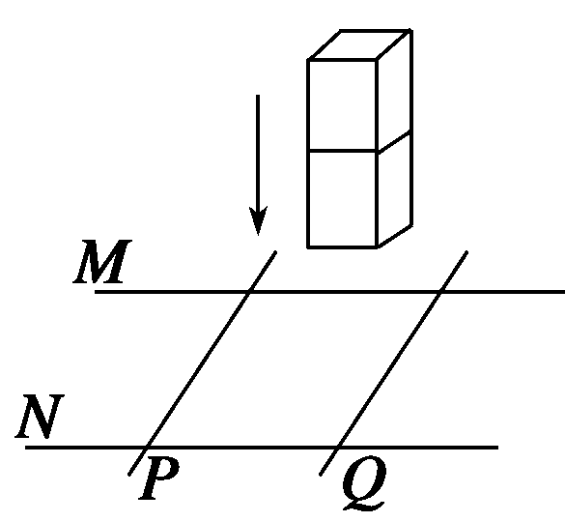
A．P、Q将相互靠拢
B．P、Q将相互远离
C．磁铁的加速度仍为g
D．磁铁的加速度小于g
14．如图所示是高频焊接原理示意图．线圈中通以高频变化的电流时，待焊接的金属工件中就产生感应电流，感应电流通过焊缝处产生大量热量，将金属熔化，把工件焊接在一起，而工件其它部分发热很少，以下说法正确的是( )
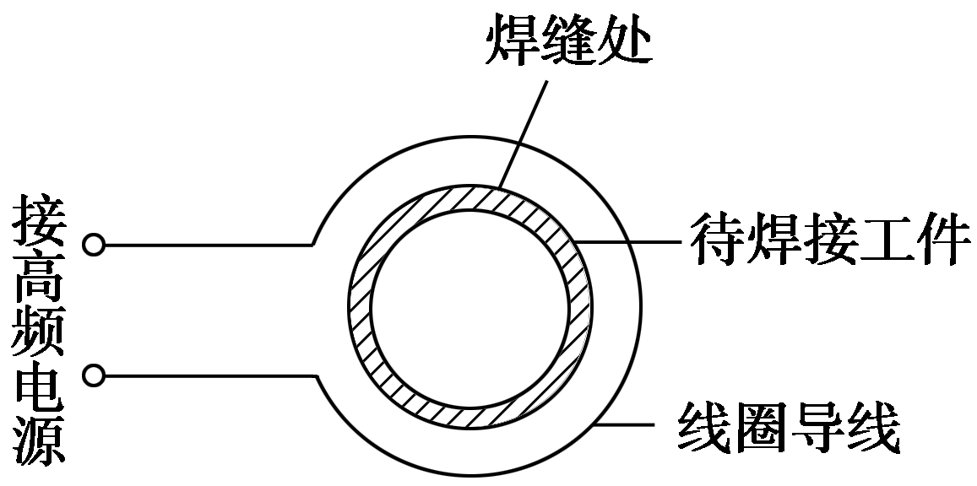

A．交流电的频率越高，焊缝处的温度升高得越快
B．交流电的频率越低，焊缝处的温度升高得越快
C．工件上只有焊缝处温度升得很高是因为焊缝处的电阻小
D．工件上只有焊缝处温度升得很高是因为焊缝处的电阻大

三．计算题（每题18分，共36分）
15．如图所示，匀强磁场竖直向上穿过水平放置的金属框架，框架宽为L，右端接有电阻R，磁感应强度为B，一根质量为m、电阻不计的金属棒以v₀的初速度沿框架向左运动，棒与框架的动摩擦因数为μ，测得棒在整个运动过程中，通过任一截面的电量为q，求：
(1)棒能运动的距离；(2)R上产生的热量．
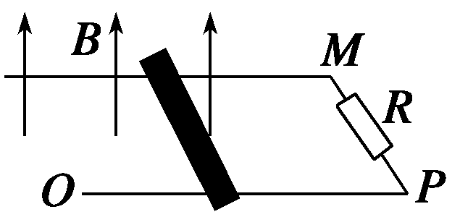

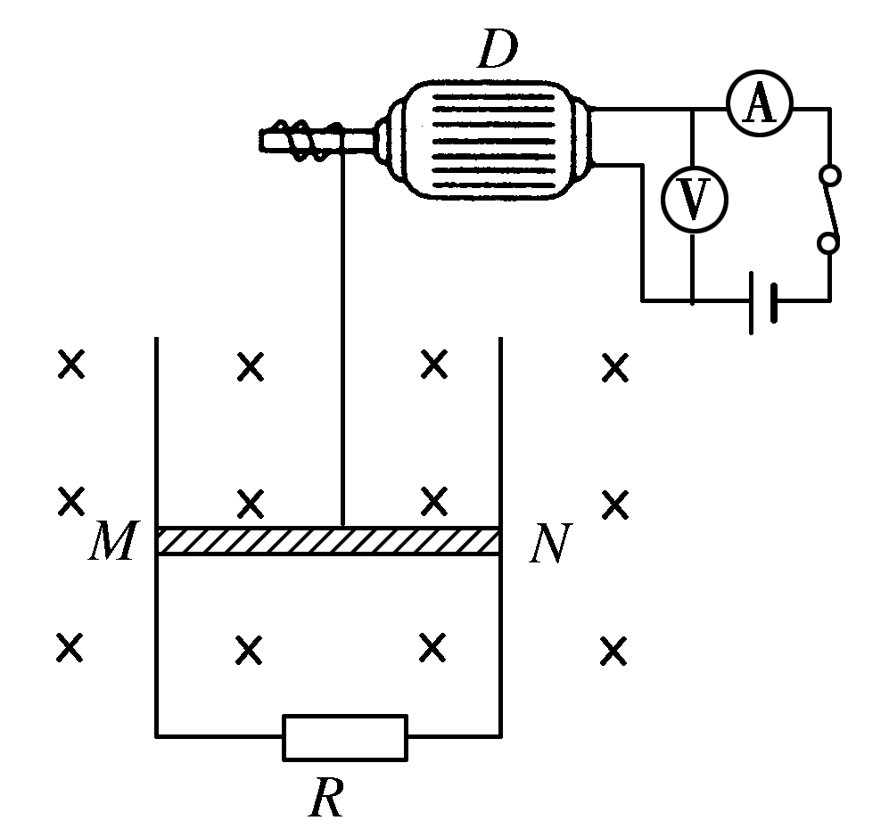
16．如右图所示，两足够长且间距L＝1 m的光滑平行导轨固定于竖直平面内，导轨的下端连接着一个阻值R＝1 Ω的电阻．质量为m＝0.6 kg的光滑金属棒MN靠在导轨上，可沿导轨滑动且与导轨接触良好，整个导轨处在空间足够大的垂直平面向里的匀强磁场中，磁感应强度B＝1 T．现用内阻r＝1 Ω的电动机牵引金属棒MN，使其从静止开始运动直到获得稳定速度，当金属棒运动达到稳定速度时，电流表和电压表的示数分别为1 A和8 V(金属棒和导轨的电阻不计，重力加速度g取10 m/s²)，求：
(1)当金属棒运动达到稳定速度时，电动机的输出功率；
(2)金属棒获得的稳定速度的大小．

台州市书生中学 2015学年第一学期 高二物理第一次月考答卷
班级 姓名 学号 总序号 座位号
-------------------------------------装--------------------------订-------------------------------------线---------------------------------
一．单项选择题
题号 | 1 | 2 | 3 | 4 | 5 | 6 | 7 | 8 | 9 | 10
答案
二．多项选择题
题号 | 11 | 12 | 13 | 14
答案
三．计算题（每题18分，共36分）
15、

16、

高二物理（选考）答案
一．单项选择题

题号 | 1 | 2 | 3 | 4 | 5
答案 | B | D | C | D | A
题号 | 6 | 7 | 8 | 9 | 10
答案 | D | D | A | D | B

二．多项选择题

题号 | 11 | 12 | 13 | 14
答案 | BC | CD | AD | AD

三．计算题（每题18分，共36分）

15．如图所示，匀强磁场竖直向上穿过水平放置的金属框架，框架宽为L，右端接有电阻R，磁感应强度为B，一根质量为m、电阻不计的金属棒以v₀的初速度沿框架向左运动，棒与框架的动摩擦因数为μ，测得棒在整个运动过程中，通过任一截面的电量为q，求：
(1)棒能运动的距离；(2)R上产生的热量．

解析 (1)设在整个过程中，棒运动的距离为l，磁通量的变化量ΔΦ＝BLl，
通过棒的任一截面的电量q＝IΔt＝，解得l＝.
(2)根据能的转化和守恒定律，金属棒的动能的一部分克服摩擦力做功，一部分转化为电能，电能又转化为热能Q，即有mv＝μmgl＋Q，解得Q＝mv－μmgl＝mv－.

16．如右图所示，两足够长且间距L＝1 m的光滑平行导轨固定于竖直平面内，导轨的下端连接着一个阻值R＝1 Ω的电阻．质量为m＝0.6 kg的光滑金属棒MN靠在导轨上，可沿导轨滑动且与导轨接触良好，整个导轨处在空间足够大的垂直平面向里的匀强磁场中，磁感应强度B＝1 T．现用内阻r＝1 Ω的电动机牵引金属棒MN，使其从静止开始运动直到获得稳定速度，当金属棒运动达到稳定速度时，电流表和电压表的示数分别为1 A和8 V(金属棒和导轨的电阻不计，重力加速度g取10 m/s²)，求：
(1)当金属棒运动达到稳定速度时，电动机的输出功率；
(2)金属棒获得的稳定速度的大小．

【解析】 (1)电动机的输出功率(即绳对金属棒的拉力功率)为P
P＝IU－I²r P＝7 W.
(2)金属棒受到拉力、重力、安培力作用向上做加速度减小的加速运动，当加速度减为零时，棒获得稳定速度，此后棒做匀速运动．
P＝(mg＋F_{安})v F_{安}＝BIL E＝BLv I＝
P＝v 联立得：v＝1 m/s.【答案】 (1)7 W (2)1 m/s

